中国疾控中心传染病所内部结算单
年 月 日
用 途 | 版面费
金 额 | 人民币（大写）： 小写：
转入部门（科目） | 疾病监测杂志编辑部 | 转入项目编号 | 60012
转出部门（科目） |  | 转出项目编号
转 帐 说 明
财务负责人签字： （转入）项目负责人签字：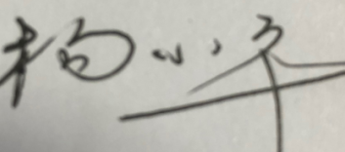（转出）项目负责人签字： 经办人签字：

